Муниципальное казённое дошкольное образовательное учреждение №8
«Центр развития ребёнка «Золотой ключик»».

Конспект НОД по познавательному развитию
в подготовительной «Б» группе «Винни – Пух».

«Знакомство с Красной книгой
Архангельской области».
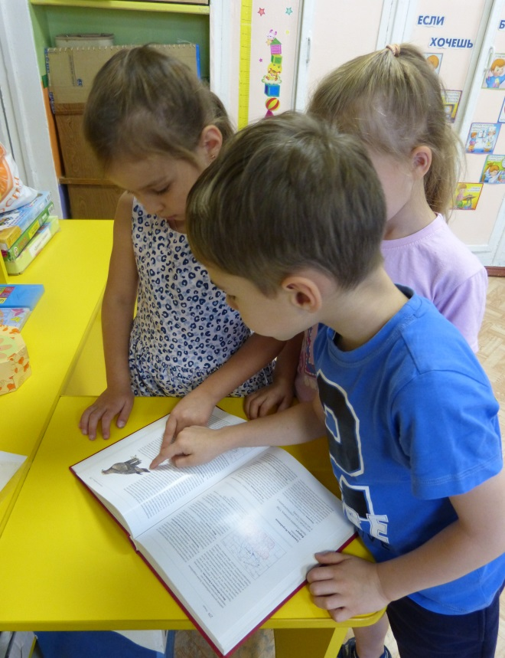

Воспитатели: Жиркова Л.М.
Земцовская Е.А.

г. Мирный
Архангельская область
Сентябрь 2017 г.
Цель: Формирование у детей представления об охране природы, о необходимости беречь её.

Задачи:
1.Познакомить с Красной книгой Архангельской области.
2.Развивать умение рассуждать, устанавливать причинно - следственные связи.
3.Воспитывать экологическую культуру, бережное отношение к природе.

Ход:
В.: - Ребята, когда вы пришли утром в группу заметили что-то новое?
(в книжном уголке появилась новая книга). Хотите о ней поговорить? (да).

В.: - Я заметила, что некоторые из вас рассматривали её, как вы думаете, о чём она? (о животных и растениях). Да, но посмотрите, на ней написано: «Красная книга Архангельской области». Почему же в ней написано о растениях, грибах, животных, рыбах? (предположения детей). Хотите узнать, почему книга зазывается красной? (да).

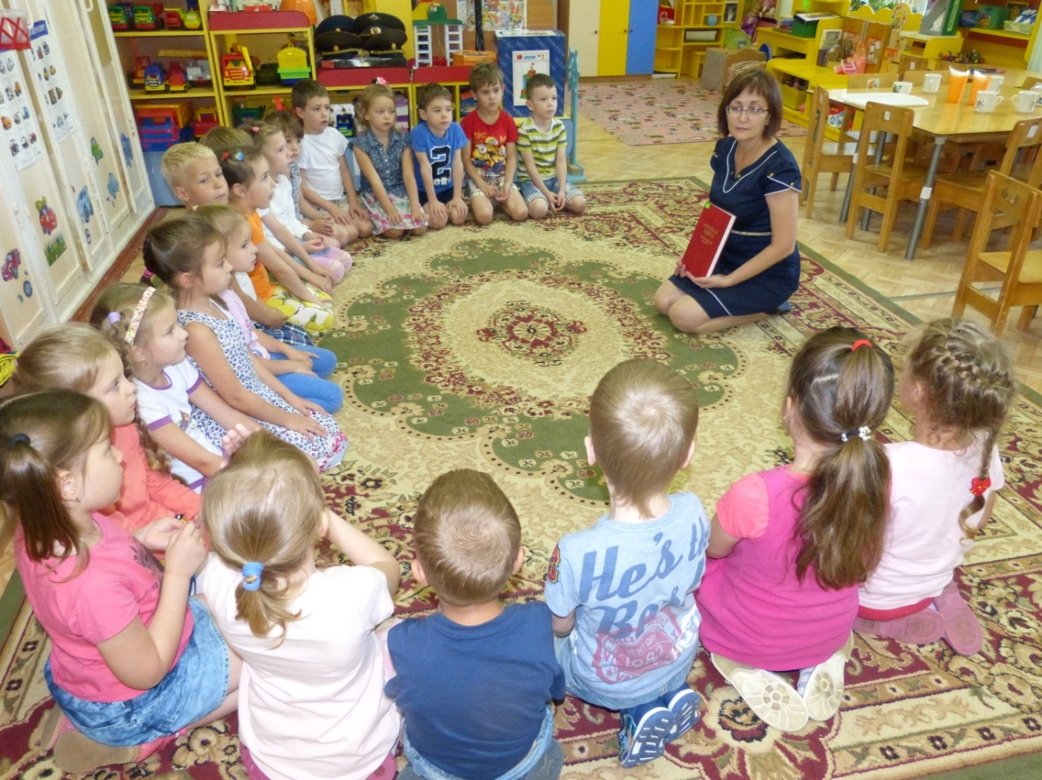

В.: - Очень давно, в старину, люди уважали природу, любили её и даже думали, что это определённые боги управляют явлениями природы. Наши предки разумно пользовались дарами природы. Никогда не убивали самок и детёнышей животных, выпускали из сетей мелкую рыбёшку и рыбу с икрой, рубили только старые и больные деревья, правильно собирали грибы и лекарственные растения. К сожалению, мы забыли это доброе отношение к природе. Люди стали беспощадно пользоваться природой, не жалея её.

В.: -Давайте мы сейчас найдём к столу и рассмотрим большой пазл «Как нельзя вести себя на природе» (дети по очереди берут картинки и называют, что там изображено).

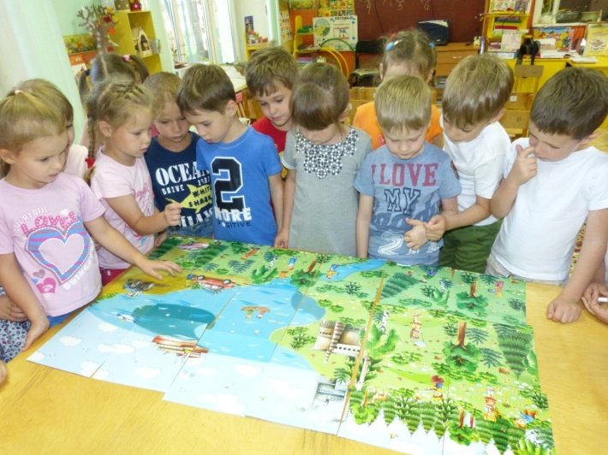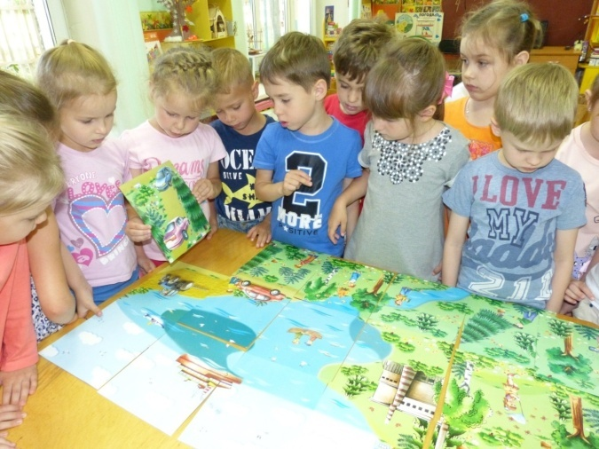

В.: - Молодцы, теперь нам можно отправиться в лес (физкультминутка).

Под огромною сосной, (делают круг руками)
На полянке на лесной, (встают в круг)
Листьев куча, где лежит, (бегут друг за другом)
Еж с ежатами бежит.
Мы вокруг все оглядим, (повороты головой)
На пенечках посидим, (приседают)
А потом все дружно спляшем, (пляшут)
Вот так ручками помашем, ( машут руками)
Помахали, покружились (кружатся)
И домой заторопились, (разбегаются по своим местам).

В.:- Молодцы, вы знаете, как надо беречь природу. Но есть много недобрых людей, которые жестоко относятся к природе, уничтожая её. Одни существа страдают из-за красивого меха, другие из-за мяса, третьи, что люди боятся их. Люди не жалеют леса, загрязняют водоёмы. Поэтому растений и животных становится всё меньше и меньше. Вот и задумались люди: как остановить это безобразие, не допустить, чтобы исчезали живые существа. И вот учёные решили создать Красную книгу. Как вы думаете, почему именно красного, а не другого цвета? (предположения детей). Красный цвет – цвет опасности! Внимание! Он, как и красный цвет светофора предупреждает «Осторожно! Может случиться беда! (показ книги). Она информирует, какие виды животных и растений в опасности. Предупреждает об исчезновении этих видов. Советует как охранять их. Вот, например, я прочитаю, как советует Красная книга охранять птицу Беркут (чтение из книги раздела «меры охраны») А хотите узнать какие растения, рыбы и животные занесены в Красную книгу Архангельской области? (да). Садитесь к экрану (показ слайдов).
- Мнемозина
- Жужелица блестящая
- Пчела – плотник
- Венерин башмачок
- Лобария лёгочная
- Озёрный сиг
- Речной угорь
-Обыкновенный подкаменщик
- Морж
- Белый медведь
- Белка – летяга
- Северный олень
- Синий кит
- Орлан – белохвост
- Филин.

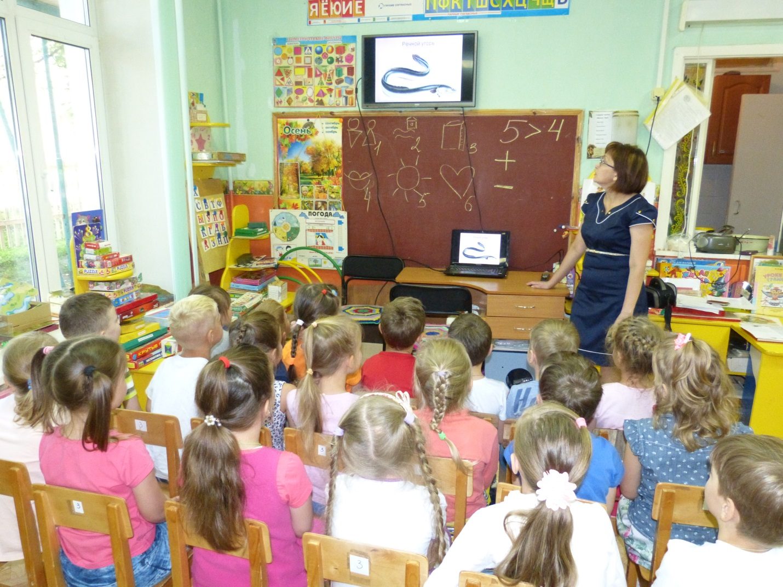

В.: - Люди должны знать, что на этих животных и ни в коем случае нельзя охотиться, растения нельзя уничтожать, а только беречь и охранять. А иначе они исчезнут. А ведь мы крепко связаны с природой. Уничтожим птиц – насекомые съедят всю зелень – люди останутся без плодов и зелени.
В природе всё связано: исчез один вид – заболел другой - погиб третий. Если каждый из нас не сломает ветку, не наступит на цветок, не будет ловить птиц и насекомых, мы внесём свой вклад в помощь природе. А если вы расскажете родителям и знакомым, а они своим знакомым, как надо беречь всё вокруг себя, мы сможем улучшить состояние нашей природы, а она будет платить нам своими дарами.

Природа - наш огромный дом,
И всем найдется место в нём:
Букашке, зверю и побегу,
И дереву, и человеку.
Хоть дом большой, но хрупок он –
Ему всё хуже с каждым днём.
Не враг вредит из века в век,
Природу портит человек.
Но, может, скоро мы поймём,
Что мы неправильно живём,
Что дом наш охранять должны
От грязи, злобы и войны.
Чтоб в доме нашем навсегда
Царили мир и чистота.

В.: - Ребята, с какой книгой мы свами познакомились? (ответы детей). Для чего её создали? (ответы детей). Назовите животных, рыб и растения которые запомнили (ответы детей). Если захотите я принесу Красную книгу России, она ещё интереснее: у неё цветные страницы, вам интересно почему? (да). Тогда до следующей встречи с Красной книгой России!

